**ASSUNTO :. INDICO A REALIZAÇÃO DE OBRAS DE PROLONGAMENTO DA RUA MARIA M. U. ROMANELLO ATÉ O DISTRITO INDUSTRIAL.**

**DESPACHO:.**

**SALA DAS SESSÕES ____/____/_____**

**PRESIDENTE DA MESA**

**INDICAÇÃO Nº , DE 2021**

**SENHOR PRESIDENTE,**

**SENHORES VEREADORES,**

INDICO ao Exmo. Senhor Prefeito Municipal, para que o departamento competente, que seja realizado obras de prolongamento da Rua Maria M. U. Romanello até o Distrito Industrial.

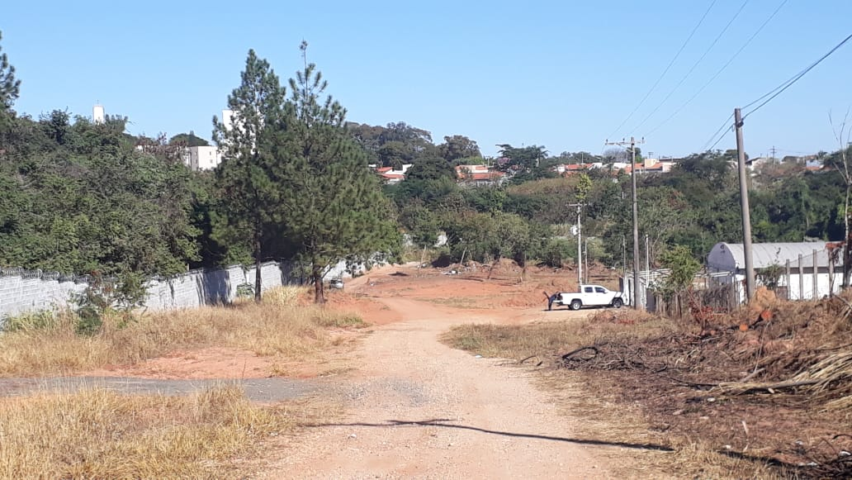

SALA DAS SESSÕES “VEREADOR SANTO RÓTOLLI”, aos 11 de junho de 2021.

**VEREADOR LUIS ROBERTO TAVARES**